Évaluation
CLASSE : Terminale – Épreuve de fin de cycle
VOIE : ☒ Générale ☐ Technologique ☐ Toutes voies (LV)
ENSEIGNEMENT : Enseignement scientifique
DURÉE DE L’ÉPREUVE : 2h
Niveaux visés (LV) : ø
Axes de programme : ø
CALCULATRICE AUTORISÉE : ☒Oui ☐ Non
DICTIONNAIRE AUTORISÉ : ☐Oui ☒ Non

☐ Ce sujet contient des parties à rendre par le candidat avec sa copie. De ce fait, il ne peut être dupliqué et doit être imprimé pour chaque candidat afin d’assurer ensuite sa bonne numérisation.
☐ Ce sujet intègre des éléments en couleur. S’il est choisi par l’équipe pédagogique, il est nécessaire que chaque élève dispose d’une impression en couleur.
☐ Ce sujet contient des pièces jointes de type audio ou vidéo qu’il faudra télécharger et jouer le jour de l’épreuve.
Nombre total de pages : 14

Parmi les trois exercices qui composent ce sujet, le candidat en traite obligatoirement deux.
L’exercice 1, du niveau de la classe de terminale, doit être obligatoirement abordé.
Pour le deuxième exercice, le candidat choisit entre l’exercice 2 et l’exercice 3 qui sont du niveau de la classe de première. Il indique son choix en début de copie.
Exercice 1 (obligatoire) – Niveau terminale
Thème « Le futur des énergies »
Les impacts de la combustion sur l’environnement et la santé
Sur 10 points
La combustion de carburants fossiles et de la biomasse libère du dioxyde de carbone qui a un impact environnemental majeur.
Il est également reconnu par l’Organisation mondiale de la santé (OMS) que la santé publique est impactée par la pollution de l’air. Le Ministère des Solidarités et de la Santé estime qu’environ 48 000 personnes décèdent chaque année des effets de la pollution de l’air en France.
On se propose d’étudier la part et les impacts de la combustion de carburants fossiles et de biomasse sur la santé humaine.
Document 1 : Production de dioxyde de carbone lors de la combustion de carburants fossiles et de la biomasse
Combustible | Équation de la réaction
Gaz naturel méthane CH₄ | CH₄ + 2 O₂ → CO₂ + 2 H₂O
Essence modélisée par l’octane C₈H₁₈ | 2 C₈H₁₈ + 25 O₂ → 16 CO₂ +18 H₂O
Biomasse (bois)  modélisée par C₆H₁₀O₅ | C₆H₁₀O₅ + 6 O₂ → 6 CO₂ + 5 H₂O
Énergie massique libérée par kg de combustible brûlé :
Combustible | Gaz naturel | Essence | Biomasse
Énergie massique libérée | 50 MJ.kg⁻¹ | 45 MJ.kg⁻¹ | 17 MJ.kg⁻¹

Masse de CO₂ produite pour 1 MJ d’énergie obtenue :
Combustible | Gaz naturel | Essence | Biomasse
Masse de CO₂ produite | 56 g | À calculer à la question 5 | 95 g
Source : d’après J.-C. Guibet, Publications de l’Institut français du pétrole,1997
et W.-M. Haynes, CRC Handbook of Chemistry and Physics, 2012
1- Indiquer le (ou les) combustible(s) mentionnés dans le document 1 pouvant être utilisés comme source(s) d’énergie renouvelable.
2- Calculer la masse d’essence, notée $m_{essence}$, nécessaire pour obtenir une énergie de valeur 1 MJ.
3- Sachant que la masse d’une mole d’essence est égale à 114 g, vérifier que la quantité de matière, notée $n_{essence}$, présente dans la masse d’essence nécessaire pour obtenir une énergie de valeur 1 MJ vaut environ : $n_{essence}=0,2 mol$.
4- À l’aide de l’équation de la réaction modélisant la combustion de l’essence, vérifier que la quantité de matière de dioxyde de carbone produite $n_{{CO}_{2}}$ est telle que $n_{{CO}_{2}}=8n_{essence}$. Calculer $n_{{CO}_{2}}$.
5- La masse d’une mole de dioxyde de carbone étant égale à 44 g, déterminer la masse de CO₂ libérée dans l’atmosphère par la combustion de l’essence pour obtenir une énergie de valeur 1 MJ.
6- Comparer la masse de dioxyde de carbone émise par MJ produit pour chaque combustible du document 1 et indiquer quel est l’impact environnemental majeur du dioxyde de carbone.
7- Identifier les 3 secteurs d’activité émettant le plus de particules fines, à partir du document 2 de la page suivante.

Document 2 : Répartition (en %) par grands secteurs d’activité des émissions annuelles de particules fines de dimensions inférieures à $2,5 μm$ (PM 2,5) en Ile-de-France
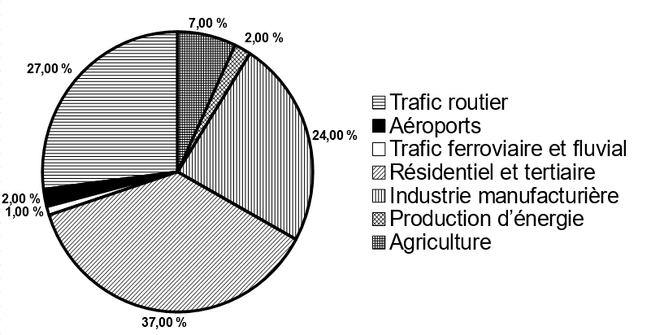
Source : d’après Airparif 2007

8- À partir de l’étude présentée dans le document 3 de la page suivante, rédiger un texte argumenté expliquant la signification du chiffre : « 48000 décès par an en France sont dus à la pollution ».

Document 3 : Impacts sanitaires de la pollution de l'air en France (2016)
La plupart des sources de pollution atmosphériques émettent des particules fines de diamètre inférieur à 2,5 micromètres (PM_{2.5}) : transports, résidentiel/tertiaire, agriculture, industrie. Leur contribution relative à la pollution atmosphérique varie cependant selon le lieu.
Désirant déterminer l’effet qu’une réduction de pollution aurait sur la mortalité prématurée en France, les chercheurs ont recueilli pour l’année 2007 les mesures de concentrations moyennes en particules fines PM_{2.5} et le nombre total de décès.
Ils ont ensuite appliqué une relation mathématique, établie dans des études précédentes, afin de calculer l’effet de différents scénarios :
• réduction à 4,9 µg.m⁻³, valeur que l’on peut mesurer dans des villages de haute montagne à faible activité économique ;
• réduction à 10 µg.m⁻³, valeur recommandée par l’OMS ;
• réduction à 15 µg.m⁻³, objectif fixé par le Plan national santé-environnement de 2009.
La population française en 2019 est de 65 millions d’habitants.
Nombre de morts qui auraient été évités dans l’année
selon la modélisation réalisée par les chercheurs
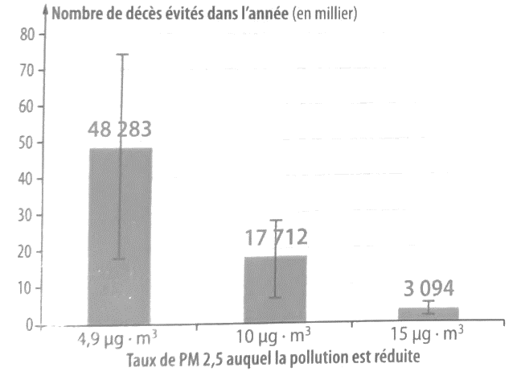
Source : d’après Santé Publique France
https://www.santepubliquefrance.fr/presse/2016/impacts-sanitaires-de-la-pollution-de-l-air-en-france-nouvelles-donnees-et-perspectives
Exercice 2 (au choix) – Niveau première
Thème « Son et musique, porteurs d’information »
L’oreille et l’audition
Sur 10 points
L’audition joue un rôle primordial dans les interactions sociales. L’oreille est l’organe sensoriel de l’audition, dont on étudiera tout d’abord le fonctionnement avant d’envisager la prévention d’un traumatisme acoustique.
Partie 1. L’oreille et son fonctionnement
Document 1. L’oreille humaine
Figure 1. Schéma de l’anatomie de l’oreille humaine.    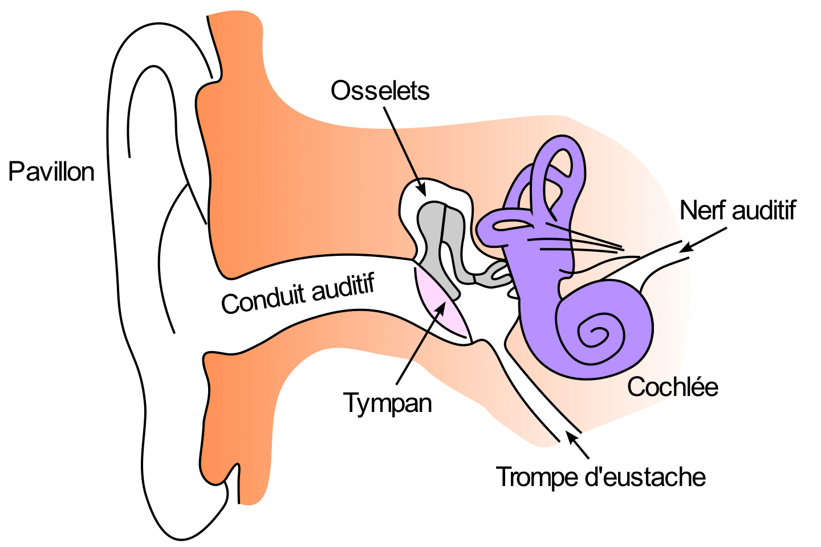      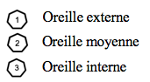 | Figure 2. Schéma d’une coupe transversale de la cochlée humaine (à gauche) et zoom sur les cellules ciliées (à droite).  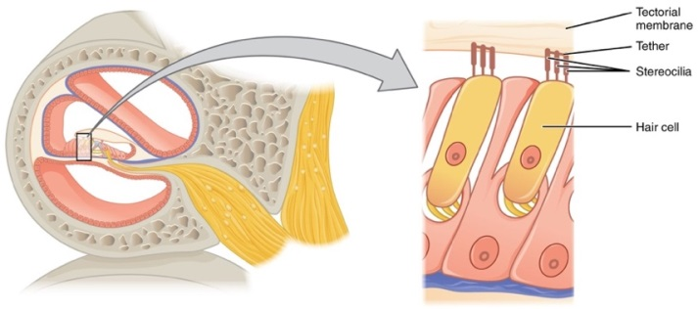  Cellule ciliée  Cils  Membrane tectoriale
Source : https://fr.wikibooks.org/wiki/Neurosciences/L%27audition | Source : https://fr.wikipedia.org/wiki/Organe_de_Corti

1- Compléter la phrase suivante par l’une des propositions parmi les quatre proposées ci-dessous.
Les vibrations sonores perçues par les cils des cellules ciliées sont :
a- acheminées au cerveau sous la forme d’ondes sonores.
b- transformées en messages nerveux, qui sont acheminés au cerveau.
c- acheminées au cerveau sous une forme moléculaire.
d- directement analysées au niveau de l’oreille interne, ce qui permet l’audition.
2- À l’aide de vos connaissances et du document 1, expliquer par un texte et/ou un schéma, comment les différentes parties de l’oreille permettent une réception et une transmission des vibrations sonores puis du message sensoriel auditif.
Partie 2. La prévention d’un traumatisme acoustique
Pour prévenir le risque lié aux sur-stimulations sonores, il existe des protections auditives de nature différente selon leur type d’utilisation.
On peut distinguer, par exemple, deux catégories de bouchons d'oreilles qui permettent de s’isoler du bruit :
- les bouchons en mousse, généralement jetables ;
- les bouchons moulés en silicone, fabriqués sur mesure et nécessitant la prise d'empreinte du conduit auditif. Ils sont lavables à l'eau et se conservent plusieurs années.
L’atténuation des sons par un bouchon est égale à la diminution du niveau d’intensité sonore perçu par l’oreille en présence du bouchon. Un fabricant fournit les courbes d'atténuation en fonction de la fréquence du son pour les deux types de bouchons (document 2).

Document 2. Courbes d’atténuation du son correspondant aux deux types de bouchons.
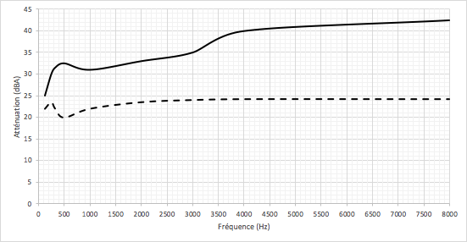Source : Auteur
Atténuation (dB)
Bouchons moulés
Bouchons en mousse

3- Un musicien qui pratique régulièrement un instrument tel que la batterie ou la guitare électrique a besoin d’une atténuation du niveau sonore. Cependant, cette atténuation ne doit pas dépasser 25 dB afin qu’il entende suffisamment.
3-a- À l’aide du document 2, indiquer pour chaque bouchon si cette condition est respectée. Justifier.
3-b- En utilisant le document 2, indiquer si un bouchon en mousse atténue davantage les sons aigus ou les sons graves. Justifier.

4- Afin de comparer la qualité acoustique des deux types de bouchons, on a enregistré le son émis par une guitare, ainsi que les sons obtenus après passage à travers les deux types de bouchons. Le document 3 présente les résultats obtenus.

Document 3. Spectres du son émis par une guitare et des sons restitués après passage à travers les deux types de bouchons (Source : Auteur)
L’amplitude relative est le rapport entre une amplitude et une amplitude de référence, ici celle de la fréquence fondamentale.
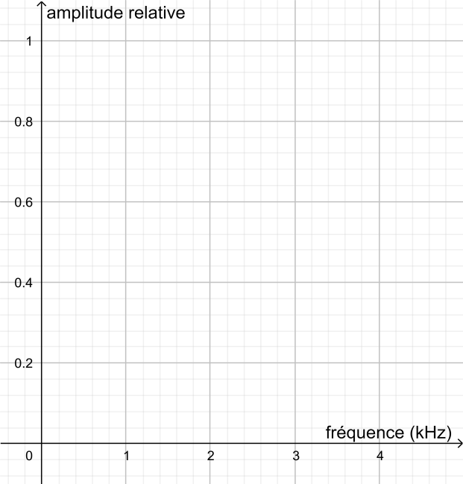
Figure 1. Spectre correspondant au mi₄ joué par la guitare

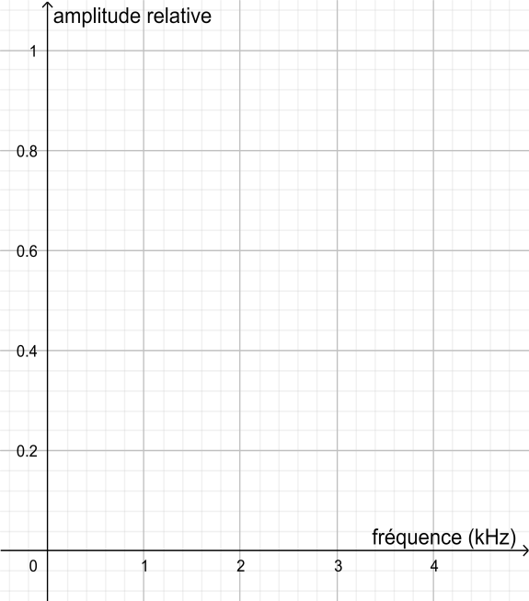
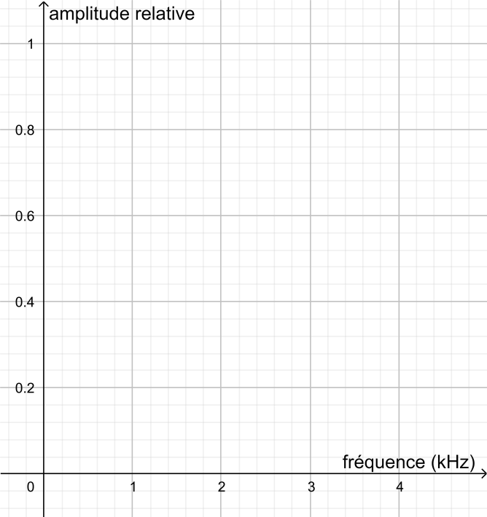
Figure 2. Spectre du mi4 restitué après passage par un bouchon en mousse

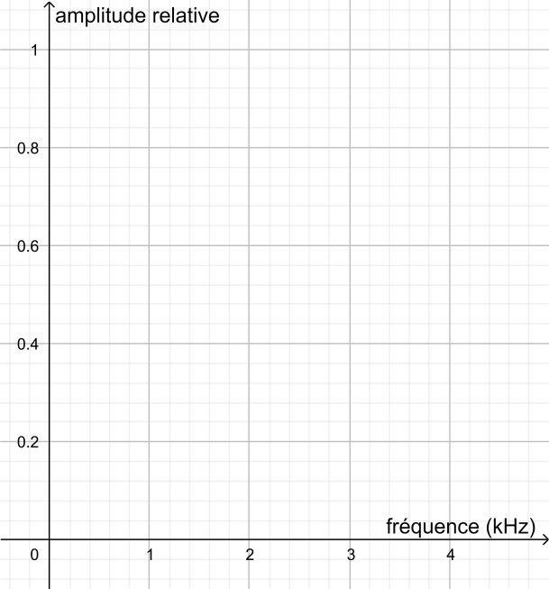
Figure 3. Spectre du mi4 restitué après passage par un bouchon moulé en silicone

4-a- À partir de la figure 1 du document 3, indiquer, en justifiant, si le son émis par la guitare est un son pur ou un son composé.
4-b- À partir du document 3, indiquer en justifiant le raisonnement, lequel des deux types de bouchon, en mousse ou en silicone, modifie le moins le timbre du son perçu.

Une exposition prolongée à un niveau d’intensité sonore de 85 dB est nocive pour l'oreille humaine.
5- Durant un concert de rock, un guitariste est soumis en moyenne à un niveau d’intensité sonore de 100 dB. Il désire préserver son audition tout en préservant une bonne qualité sonore.
À partir de l’étude des documents 2 et 3, indiquer quel type de bouchon choisir et argumenter ce choix.
Exercice 3 (au choix) – Niveau première
Thème « Une longue histoire de la matière »
L’or, un élément chimique précieux
Sur 10 points
L’or, élément de numéro atomique Z=79, a de tout temps été un métal fort prisé notamment pour son caractère ductile et inoxydable. C’est une valeur refuge en économie et un métal précieux tant en orfèvrerie qu’en médecine ou dans l’industrie.
Partie 1 : Estimation de quelques masses d’or
Le World Gold Council, union des principales compagnies mondiales de l’industrie aurifère, estime que si tout l’or extrait depuis le début de l’humanité – bijoux, lingots et masque de Toutankhamon inclus – était fondu en un seul bloc, il formerait un cube de 21 mètres de côté. Bien plus petit que l’Arc de triomphe de l’Étoile à Paris !
En 2016, 13% de l’extraction d’or au niveau mondial a été réalisée en Chine, ce qui représente 455 tonnes.
1- Sachant que la masse volumique de l’or est 19,3 g.cm⁻³, calculer la masse totale de l’or extrait depuis le début de l’humanité. On exprimera le résultat en tonnes.
2- Calculer la masse de l’or extrait dans le monde en 2016.
Partie 2 : Peut-on transformer du plomb en or ?
La transmutation de métaux non précieux en or était, dès le Moyen-Âge, l’objectif principal des alchimistes. Aucun n’a jamais atteint cet objectif.
Le développement de la science moderne a cependant permis de montrer qu’il est effectivement possible de réaliser cette transmutation, mais avec des méthodes bien différentes de ce que les alchimistes avaient pu proposer.
Voici un extrait du tableau établi par Dmitri Mendeleïev (1834 – 1907) donnant la classification périodique des éléments :

78 195,078  Pt  Platine | 79 196,9665  Au  Or | 80 200,59  Hg  Mercure | 81 204,3833  Tl  Thallium | 82 207,2  Pb  Plomb

3- Préciser le nombre de protons que l’on doit arracher à un noyau de mercure pour obtenir un noyau d’or. Préciser si ce type de transformation est une transformation chimique, physique ou nucléaire.
4- En utilisant le tableau de Mendeleiev, indiquer pourquoi il semble a priori plus facile de transformer du mercure en or que du plomb en or.

Document 1 : Peut-on obtenir de l’or à partir d’un autre métal ?
Pour casser un noyau de plomb, on sait aujourd’hui qu’il faut fournir beaucoup d’énergie, de l’ordre de celle mise en jeu dans les réacteurs nucléaires et les accélérateurs de particules.
Du coup, réaliser la transformation coûte vraiment très cher et le prix de revient de l’or obtenu est infiniment plus élevé que celui du marché. L’obtention d’un gramme d’or se chiffrerait en effet en centaines de millions d’euros. L’opération perd donc tout son intérêt et personne n’a tenté de la réaliser.
Pourtant il arrive que de l’or soit créé en quantité infime dans les réacteurs nucléaires ou les accélérateurs de particules comme une conséquence collatérale de leur fonctionnement normal. […]
Il existe, dans le Tennessee aux États Unis, un complexe du département de l’énergie américain, le laboratoire d’Oak Ridge, qui possède l’une des plus puissantes sources de neutrons dans le monde. Le principe de cet instrument est de bombarder une cible de mercure avec des neutrons afin d’extraire des protons de très haute énergie. Au cours des collisions entre les protons et les noyaux de mercure, il se passe beaucoup de choses : certains protons sont capturés par des noyaux, certains noyaux se cassent en émettant des protons et des neutrons, … au final, un ou deux atomes de mercure sont transformés en atome d’or. Mais la quantité est bien trop infime pour être exploitable.
Inspiré de la vidéo KESAKO https://www.youtube.com/watch?v=MHipsgUGUP8

Document 2 : Représentation graphique de la fonction donnant la masse d’or obtenue par bombardement de neutrons d’un échantillon de mercure en fonction de la durée du bombardement
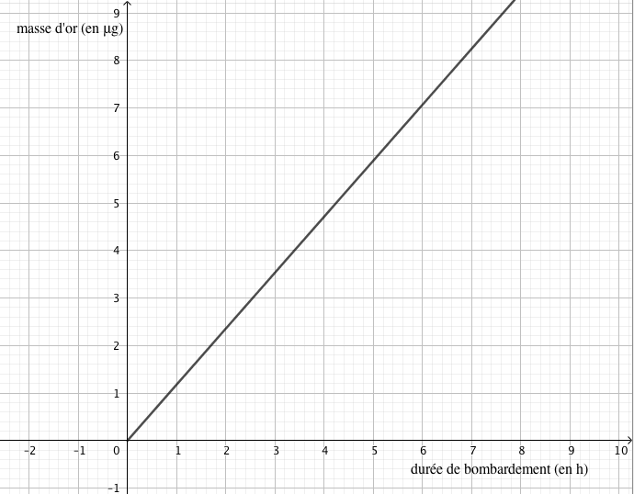

Document 3 : Cours de l’or
Sur les marchés, l’or est côté à la bourse. La cotation se fait en USD/once (une once correspond à environ 31 g d’or). Au 31 mai 2019, le cours était 1 305,80 USD/once, soit 1 166,05 EUR/once.

5-a- À partir du document 2, identifier l’affirmation exacte parmi les 4 affirmations suivantes. Recopier l’affirmation exacte sur la copie et justifier la réponse.
- La masse d’or obtenue à partir du mercure par bombardement de neutrons est une fonction décroissante de la durée du bombardement.
- La masse d’or obtenue à partir du mercure par bombardement de neutrons est proportionnelle à la durée du bombardement.
- La masse d’or obtenue à partir du mercure par bombardement de neutrons est proportionnelle au carré de la durée du bombardement.
- La masse d’or obtenue à partir du mercure par bombardement de neutrons ne dépend pas de la durée du bombardement.

5-b- Avec la précision permise par le graphique, déterminer la durée du bombardement permettant d’obtenir 6 µg d’or, puis la masse d’or obtenu à l’issue de 3 heures de bombardement.

5-c- Montrer qu’en une année, on peut ainsi produire environ 10 mg d’or.

6- Estimer le prix (en euro) d’un gramme d’or acheté sur le marché.

7- Justifier l’affirmation du document 1 « L’opération perd donc tout son intérêt ».

Transmutation : changement d’une substance en une autre.
USD : United States Dollar.

